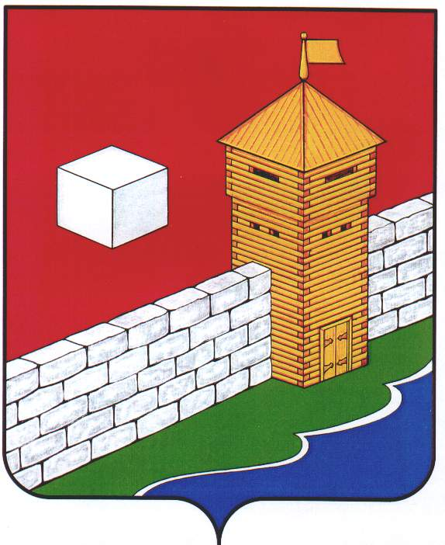
СОБРАНИЕ ДЕПУТАТОВ
ЕТКУЛЬСКОГО МУНИЦИПАЛЬНОГО РАЙОНА
шестого созыва
Р Е Ш Е Н И Е

от _27.09.2023 г._ № _509_
с. Еткуль

Об объявлении конкурса по отбору кандидатур
на должность главы Еткульского муниципального
района Челябинской области

В связи с истечением срока полномочий главы Еткульского муниципального района и в соответствии с Федеральным законом от 06.10.2003 г. № 131-ФЗ «Об общих принципах организации местного самоуправления в Российской Федерации», Законом Челябинской области от 11.06.2015 г. № 189-ЗО «О некоторых вопросах правового регулирования организации местного самоуправления в Челябинской области», Уставом Еткульского муниципального района, Положением о порядке проведения конкурса по отбору кандидатур на должность главы Еткульского муниципального района Челябинской области, утвержденным решением Собрания депутатов Еткульского муниципального района от 24.11.2021 года № 207

СОБРАНИЕ ДЕПУТАТОВ ЕТКУЛЬСКОГО МУНИЦИПАЛЬНОГО РАЙОНА
Р Е Ш А Е Т:

- Назначить проведение конкурса по отбору кандидатур на должность главы Еткульского муниципального района на 23 ноября 2023 года в 10.00 по адресу: с. Еткуль, Еткульского района, ул. Ленина 34, конференц-зал (3 этаж).

- Установить, что прием документов осуществляется в течение 15 календарных дней со дня опубликования решения об объявлении конкурса по адресу: с. Еткуль, Еткульского района, ул. Ленина 34, кабинет 41.

- Настоящее решение опубликовать в общественно-политической газете «Искра» и разместить на официальном сайте администрации Еткульского муниципального района в телекоммуникационной сети Интернет.

- Направить данное решение Губернатору Челябинской области А. Л. Текслеру для назначения половины состава конкурсной комиссии от Губернатора Челябинской области.

- Контроль за выполнением настоящего решения возложить на председателя Собрания депутатов Еткульского муниципального района Н. Н. Васильеву.

- Настоящее решение вступает в силу со дня его принятия.

Председатель Собрания депутатов
Еткульского муниципального района Н. Н. Васильева

